### 8. Лабораторная работа по теме «Реализация метода пошаговой детализации с помощью пользовательских функций на С++»

**Цель** выполнения лабораторной работы состоит в изучении принципов технологии структурного программирования и способов реализации метода пошаговой детализации с помощью пользовательских функций на С++.

### 8.1 Вопросы, подлежащие изучению

1. Принципы технологий структурного и процедурного программирования.
2. Решение задач с использованием метода пошаговой детализации.
3. Средства языка С++ для реализации метода пошаговой детализации.
4. Преимущества использования пользовательских функций в программах.
5. Организация обмена данными между процедурами.
6. Особенности разработки схем алгоритмов, использующих процедуры.

### 8.2 Общее задание

1. ***Изучите принципы технологий структурного и процедурного программирования и средства для реализации метода пошаговой детализации средствами VС++.***
2. ***Выберите индивидуальный вариант***задания из таблицы 8.3-1.
3. ***Запишите заданные или полученные в процессе формализации математические формулы*** *на языке программирования С++.*
4. ***Используйте разработанные в лабораторной работе №4*** схемы иерархии процедур и схемы алгоритмов процедур.

Для каждой процедуры ***разработайте детализированный алгоритм*** и *представьте его в виде схем алгоритмов, используя Visio.*

1. ***Разработайте процедуры пользователя***по алгоритмам п. 4.
2. ***Создайте консольный проект, содержащий три файла исходного кода: файл с главной функцией*** **main(**)***, файл с функциями ввода и вывода данных и файл с процедурами пользователя***, решающими предписанные задачи. Обмен данными между процедурами должен осуществляться через параметры, без использования глобальных переменных.

Главная функция **main()** должна содержать только операторы вызова пользовательских процедур.

1. ***Подготовьте тесты***для контрольного решения задачи.
2. ***Выполните*** *проект и* ***получите*** *результаты.*
3. ***Докажите,*** *что результат правильный.*

### 8.3 Варианты индивидуальных заданий

Таблица 8.3-1 Варианты индивидуальных заданий

| **№** | **Задача** |
| --- | --- |
| **1)** | Определите периметры правильных n – угольников (10 – угольника, 50 – угольника, 100 – угольника), вписанных в окружность заданного радиуса R.  Сторона правильного n-угольника  периметр n-угольника |
| **2)** | Определите длины всех медиан треугольника, заданного длинами сторон a, b, c.  Медиана, проведенная к стороне **a**: |
| **3)** | Определите углы между тремя векторами, направленными из общей начальной точки с координатами (0,0) в конечные точки: точку (2;5); точку (7;6); точку (9;3).  Угол между 2-мя векторами, проведенными из точки (0, 0) в точки (x1, y1) и (x2, y2) вычисляется по формуле |
| **4)** | Вычислите площадь пятиугольника, заданного прямоугольными координатами своих вершин: A1(3;2), A2(9;6), A3(14;2), A4(10;-3), A5(7;-2)  Использовать формулу площади треугольника: |
| **5)** | Определите длины всех биссектрис треугольника, заданного длинами сторон a, b, c. Биссектриса угла  вычисляется по формуле |
| **6)** | Вычислите **R** – расстояние между двумя точками **A** и **B**, заданными сферическими координатами. Соотношение между сферическими координатами и декартовыми |
| **7)** | Вычислите значение площади полной поверхности треугольной пирамиды, если известны длины всех ребер:  |AB| = 3; |AD| = 5; |DB| = 4; |DC| =; |BC| =; |AC| = 5.  Для вычисления площади треугольника использовать формулу Герона:,  где a, b, c - длины сторон треугольника. |
| **8)** | Определите высоту, на которой будет мяч, подброшенный вертикально вверх с высоты y0=1м и начальной скоростью V0=20м/сек через время t=1сек, 3сек и 4сек. Высота в момент t  , где м/сек. |
| **9)** | Определитеплощади правильных n - угольников (10-угольника; 50-угольника; 100-угольника), вписанных в окружность радиуса R  Сторона правильного n-угольника  - радиус вписанной окружности; площадь n-угольника |
| **10)** | Определите площадь кольца, внутренний радиус которого равен R1; а внешний R2 (R2>R1).  Площадь круга радиуса R вычисляется по формуле: |
| **11)** | Вычислите полярные координаты 3-х точек, заданных прямоугольными координатами в правой полуплоскости.  Формулы преобразования координат:. |
| **12)** | Определите площадь каждого из 3-х секторов с радиусами **R1, R2, R3** и с центральными углами  Площадь сектора радиуса R c центральным углом  (в градусах) равна . |
| **13)** | Вычислите , где |
| **14)** | Определите стороны треугольника, заданного величинами своих углов и радиусом описанной окружности.  Применить теорему синусов |
| **15)** | Определите площадь каждого из 3-х кругов, ограниченных тремя окружностями, длины которых **L1, L2 ,L3** известны.  Площадь круга  длина окружности |
| **16)** | Определите углы треугольника, длины сторон которого **a, b, c** заданы.  Примените теорему половинного угла  где угол, противолежащий стороне **с** |
| **17)** | Вычислите |
| **18)** | Определите общую длину дуги, образованной полуокружностями  Длина половины окружности  3  2  2.5  1 |
| **19)** | Вычислите стороны треугольника **A** и **B** при условии, что заданы сторона **C** и углы треугольника  и .  Сторона треугольника вычисляется по формуле ,  где  - угол, противолежащий стороне A,  - угол, противолежащий стороне C |
| **20)** | Вычислите значения медиан треугольника, сторонами которого являются медианы исходного треугольника со сторонами **a, b, c.**  Длина медианы, проведенной к стороне **a**: |
| **21)** | Вычислите |
| **22)** | Вычислите , где: |
| **23)** | Определите длину дуги каждого из трех секторов с радиусами R1, R2, R3 и с центральными углами  Длина дуги сектора радиуса R c центральным углом  (в градусах) равна |
| **24)** | Вычислите координаты точки пересечения двух прямых:  , вычисляемые по формулам:, где . |
| **25)** | Вычислите |
| **26)** | Определите все углы треугольникапри заданных значениях сторон **a, b, c.**  Угол, лежащий против стороны a, вычисляется по теореме косинусов: |
| **27)** | Вычислите определенный интеграл для функции  по приближенной формуле Симпсона |
| **28)** | Вычислите площади трех кругов S1, S2 и S3 с заданными диаметрами d1, d2 и d3 по формуле: |
| **29)** | Вычислите |
| **30)** | Определите общую площадь фигуры, образованной полукругами  Площадь полукруга .  3  2  2.5  1 |

### 8.4 Содержание отчета

1. Тема и название лабораторной работы.
2. Фамилия, имя студента, номер группы, номер варианта.
3. Общее задание и вариант индивидуального задания.
4. Схема алгоритмов каждой разработанной процедуры и схема иерархии вызова процедур, реализованная средствами Visio.
5. Исходный программный код процедур проекта.
6. Результаты выполнения проект.
7. Доказательство правильности работы программы.

### 8.5 Пример выполнения задания

1. Тема и название работы:

**Реализация метода пошаговой детализации с помощью пользовательских функций на С++**.

1. Фамилия, имя студента, номер группы, номер варианта:

**Иванов И., БИН1905, вариант 0.**

1. Задание на разработку проекта:

Создать приложение для вычисления периметра и площади треугольника по заданным координатам трех его вершин**: x1, y1; x2, y2; x3, y3.**   
Т.е. определите: **Р** – периметр треугольника и **S** – площадь треугольника.

1. Формализация и уточнение задания:

Имеются ограничения на значения исходных данных и их соотношения:

**А>0, В>0, C>0, А+В>С, А+C>В, В+C>А** одновременно,

где **А, В и С** – стороны треугольника (в данной лабораторной работе подразумевается, что пользователь вводит корректные исходные данные и выполнять проверку ввода исходных данных НЕ надо).

Для решения задачи существуют известные формулы:

**Р = А + В + С;**

**S =  (формула Герона);**

**A=; B=; C=.**

где **Рр = Р/2** – полупериметр; **A, B, C** – стороны треугольника.

**Запись** выражений на языке С++:

**А = sqrt((X1 – X2) *(X1 – X2) + (Y1 – Y2) *(Y1 – Y2));**

**В = sqrt((X3 – X2) *(X3 – X2) + (Y3 – Y2) *(Y3 – Y2));**

**С = sqrt((X1 – X3) *(X1 – X3) + (Y1 – Y3) *(Y1 – Y3));**

**P = a + b + c;**

**S = sqrt(pp * (pp - a) * (pp - b) * (pp - c);**

1. Схема иерархии вызовов процедур.

В лабораторной работе №7 для решения задачи методом пошаговой детализации была разработана иерархия процедур (рисунок 1):

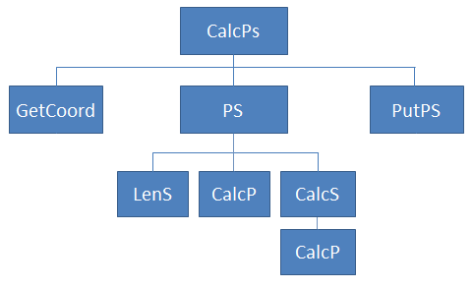

Рисунок 1 - Схема иерархии процедур для решения задачи

В соответствии с этой схемой решение задачи разбито на несколько отдельных функциональных задач, для которых разработаны детализированные схемы алгоритмов, реализующих эти задачи:

* **CalcP()**, вычисляющая периметр треугольника по его сторонам;
* **CalcS()**, вычисляющая площадь треугольника по его сторонам;
* **LenS()**, вычисляющая длину отрезка по координатам двух точек;
* **PS()**, вычисляющая периметр и площадь треугольника;
* **GetCoord(),** осуществляющая ввод с клавиатуры координат вершин треугольника;
* **PutPS(),**  осуществляющая вывод вычисленных периметра и площади треугольника.

Разработанные схемы алгоритмов представлены на рисунках 2-5.

|  |  |
| --- | --- |
|  |  |

Рисунок 2 – Схемы алгоритмов функций**CalcP()** и **CalcS()**

|  |  |
| --- | --- |
|  |  |

Рисунок 3 - Схемы алгоритмов функций**LenS()** и **PS()**

|  |
| --- |
|  |

Рисунок 4 -Схемы алгоритмов функций **GetCoord()**и **PutPS()**

|  |
| --- |
|  |

Рисунок 5 -Схема алгоритма главной функции **main()**

**5)** **Программный код проекта.**

По разработанным схемам алгоритмов напишем программный код для каждой процедуры. В соответствии с общим заданием к лабораторной работе создадим проекте с тремя файлами исходного кода:

первый файл с именем **GetPut.cpp** содержит программный код функции ввода исходных данных **GetCoord()** и вывода результатов **PutPS()**;

второй файл с именем **Resh.cpp** содержит программный код функции, выполняющие необходимые вычисления для решения задачи;

третьем файле с именем **main.cpp** содержит программный код главной функций **main() (**вместопроцедуры самого верхнего уровня **CalcPs**() схема иерархи), в которой находятся только вызовы разработанных функций ввода/вывода и решения задачи. Разработанный программный код проекта представлен на рисунках 6-8.

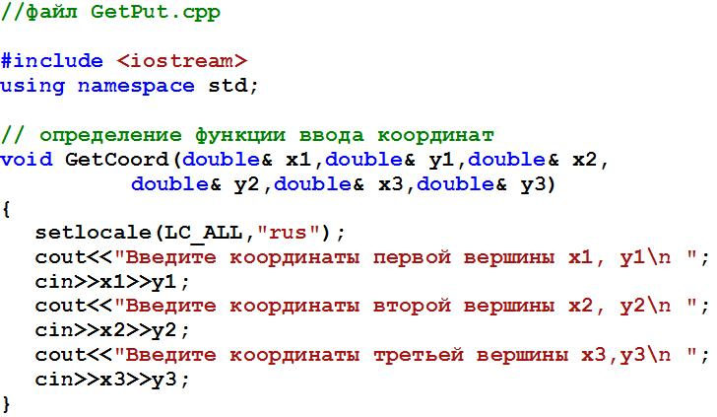

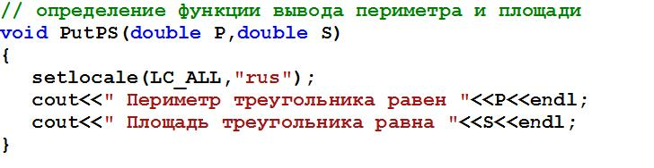

Рисунок 6 - Программный код файла с функциями для ввода исходных данных и для вывода результатов

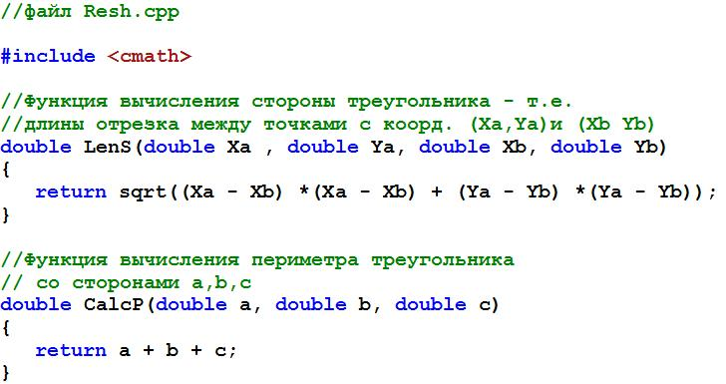

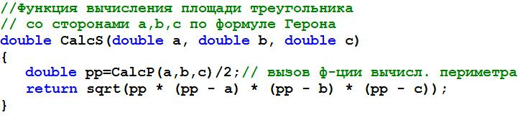

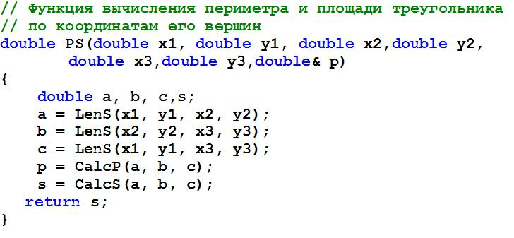

Рисунок 7 - Программный код файла с функциями, выполняющими необходимые вычисления для решения задачи

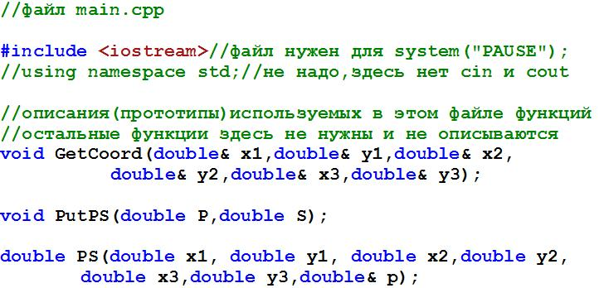

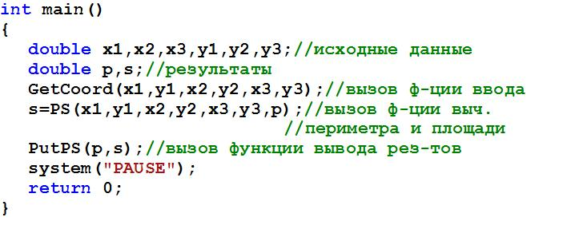

Рисунок 8 - Программный код файла с главной функцией

**6) Результаты выполнения проекта**

Результаты выполнения проекта приведены на рис. 9:

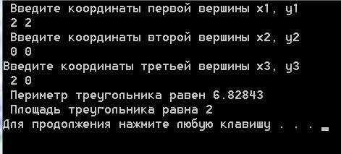

Рисунок 9 - Результаты выполнения проекта

**7) Доказательство правильности результата:**

Для треугольника с введенными координатами вершин (2, 2), (0, 0) и (2, 0) вычислим стороны А, В и С, периметр P и площадь S.

#### A = = 2.82843 B = = 2

C =  = 2 Р = А + В + С = 6.828427

Рр = Р/2 = 3.414213 S =  = 2

Результаты вычислений совпали с результатами выполненного проекта.